Module : Etude de Textes
Niveau : 1ère année

Les différentes composantes du livre
Rappel
On doit la notion de paratexte à Gérard Genette critique littéraire réputé et un des fondateurs de la narratologie. Il en a notamment exposé les principes dans deux ouvrages : Palimpsestes, publié en 1982, et Seuils, en 1987. Cette notion a l’énorme avantage de faire le point sur « l’entour » du texte. Autrement dit, sur tout ce qui accompagne le texte sans en faire partie et avec pour seule finalité d’aider le lecteur à mieux le comprendre. Comme, entre autres, un épilogue, un prologue, une préface, etc.
Gérard Genette distingue donc d’un côté le paratexte éditorial et d’un autre, le paratexte auctorial. Le premier correspond à la couverture d’un livre, à sa page de titre, ou encore à sa 4ème de couverture. Le second comprend notamment les dédicaces, les prologues, les épigraphes, les préfaces, etc.
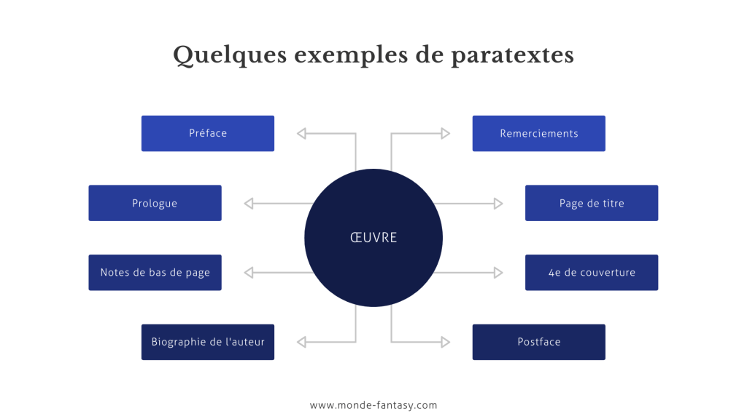
- La préface
Une préface est un texte d’introduction et de présentation. Placée en tête de livre, elle en fait connaitre les vues, le plan, répond à des critiques ou encore donne une idée sur le message que veut transmettre l’auteur à travers ce livre (ex : la pauvreté, la société, la violence, etc.) Son contenu donne souvent une portée généraliste ou universelle au récit. En conférant une authenticité historique, la préface pré-suppose une véritable ambition, une introduction à un ouvrage de portée universelle. La préface, par ailleurs donne à son auteur l’opportunité d’expliquer pourquoi et dans quel but il a écrit son œuvre et de mentionner ceux qui l’ont aidé à progresser dans son travail et comment.
La préface peut être écrite par l’auteur lui-même ou bien par une tierce personne qui aurait un rapport et un intérêt vis-à-vis de l’ouvrage. Elle permet de présenter le livre, son sujet ou encore l’auteur. La préface n’est pas destinée à un seul genre d’ouvrage. Elle peut présenter un intérêt dans les romans, dans les recueils de poèmes ou de textes, dans les essais ou encore les témoignages et autobiographies. On oppose à la préface la postface.
- La postface
Une postface est un texte ajouté à la fin d'un livre ou d'un écrit en guise de supplément ou de conclusion, généralement pour émettre un commentaire, une explication ou un avertissement. La postface peut être rédigée par l'auteur d'un document ou par une autre personne. La postface est séparée du corps principal de l'ouvrage et est placée dans les pages annexes, c'est-à-dire à la fin du document. La postface, bien qu'elle puisse faire office de conclusion, présente des informations qui ne sont pas essentielles à l'intégralité de l'ouvrage, mais qui sont toutefois jugées pertinentes. On oppose la préface, située dans les liminaires, à la postface. Enfin, la postface peut présenter une ouverture, c'est-à-dire un élargissement vers de nouvelles perspectives de recherche, de nouveaux problèmes à traiter, vers une question plus générale en lien avec celle traitée dans l'ouvrage.
- Le prologue
Le prologue, c’est tout simplement un texte, une section introductive à une pièce, un roman, un essai. Son propos, est d’introduire les thèmes et les personnages qui apparaitront au cours du récit et de fournir les éléments nécessaires à la compréhension de l’histoire. En aidant le lecteur à comprendre les points forts de l’intrigue, le prologue contextualise, éclaire et force le lecteur à avoir un regard distancié, plus généreux sur l’intrigue. En littérature, le prologue est une partie de l’histoire avant celle-ci. Il sert à situer le cadre du récit. Il est rédigé par l’auteur de l’œuvre. Il fait pour ainsi dire partie de la narration, il est placé juste avant le roman ou la pièce. Le prologue n’est généralement écrit qu’une fois l’œuvre achevée. Aux réimpressions ou rééditions, il est possible que l’ouvrage contienne plus d’un prologue.
Le prologue n’a pas de longueur idéale mais il ne doit pas dépasser le premier chapitre. Quelques pages (moins de 10) paraissent être la bonne longueur. L’objectif est de susciter la curiosité du lecteur, le pousser à poursuivre sa lecture. Son contrepoint, est "l’épilogue ».
- L’épilogue
L’épilogue désigne en général une partie finale ajoutée à un discours, à un ouvrage, en lui-même complet.
C’est l’opposé du prologue. Celui-ci sert souvent à présenter aux lecteurs les personnages avant l’action, alors que l’épilogue peut être employé à faire connaître ce qu’ils deviendront, une fois l’action accomplie. L’épilogue n’est donc ni une conclusion, ni un dénouement, il est employé plutôt pour commenter ce que sont devenus les personnages après le dénouement. L’épilogue ne fait pas partie du texte et du déroulé des actions, mais il peut révéler des faits qui peuvent compléter l’action.
- L’incipit
L’incipit vient du latin incipere qui veut dire « commencer » et signifie les premiers mots d’un texte. Il permet au lecteur de pénétrer dans le « quasi-monde » du texte créé par l’auteur. C’est un lieu stratégique du texte. Il doit à la fois informer et intéresser. L’incipit désigne donc les premiers mots (ou paragraphes) d'une œuvre littéraire. L'incipit programme la suite du texte : généralement, il sert à définir le genre du texte et annonce le point de vue adopté par le narrateur ainsi que les choix stylistiques de l'auteur.
Généralement, l'incipit répond à un certain nombre de questions essentielles : où l'histoire se passe-t-elle ? À quelle époque ? Qui la raconte ? Quels sont les personnages ? L'incipit et l'épilogue sont deux moments intéressants dans un roman. Ils nous permettent de comprendre les choix narratifs du romancier. Leur comparaison nous renseigne sur la construction du roman et sa signification.
- L’excipit
L'excipit constitue les dernières lignes d'une œuvre. Il s'oppose ainsi à l'incipit qui désigne le tout début du roman : il est fondamental puisqu'il clôt le roman sur une scène révélatrice mais non conclusive. La fonction essentielle d’un excipit est de donner un sentiment d’achèvement au lecteur. Il s’agit le plus souvent de sceller le sort des personnages ; mais l’aboutissement peut aussi être d’ordre idéologique avec une conclusion morale, philosophique ou politique. Il ferme la boucle ouverte par l’incipit. Autant ce dernier « appâte » le lecteur, pose le problème, autant l’autre, met fin au dilemme et donne la solution.
L’excipit, en bref, c’est le mot de la fin d’un livre.

- L’épigraphe
Une épigraphe est une citation placée en tête d’un écrit, en particulier un livre ou une partie d’un livre (un chapitre par exemple), por en suggérer le contenu, et donner ainsi une idée des intentions de l’auteur. D’après le théoricien de la littérature Gérard Genette, l’épigraphe appartient au péritexte, c'est-à-dire à l’ensemble des éléments qui gravitent autour du texte (par exemple le nom de l’auteur, les titres, la préface ou la postface…) et qui, bien qu’ils semblent extérieurs à l’œuvre, en sont pourtant partie intégrante (le péritexte faisant lui-même partie du paratexte). L’épigraphe peut être tirée d’une œuvre d’un autre auteur, ou de l’œuvre où elle figure. Bien qu’il s’agisse d’une citation, il n’est pas nécessaire de la mettre entre guillemets, puisqu’elle est détachée du texte principal.
- La dédicace
Une dédicace est une inscription placée par un auteur en tête d’un livre pour faire hommage de son œuvre à quelqu’un, ou pour témoigner de ses sentiments de gratitude ou d’amitié. Une dédicace peut être quelques mots écrits, de la main de l'auteur, sous le regard du dédicataire ou de son représentant, sur la page de garde d'un des exemplaires de l'ouvrage qu'il vient, en général, de publier.
- Le sommaire et la table des matières
Ces deux paratextes permettent de présenter les parties, chapitres et sous chapitres de l’ouvrage. Leur positionnement dans le livre n’est pas le même.
- Le sommaire est à placer au début du livre, généralement après les dédicaces et épigraphes.
- La table des matières doit quant à elle être impérativement insérée après le texte : soit entre l’épilogue et les remerciements, soit après les remerciements, libre choix à l’auteur.

